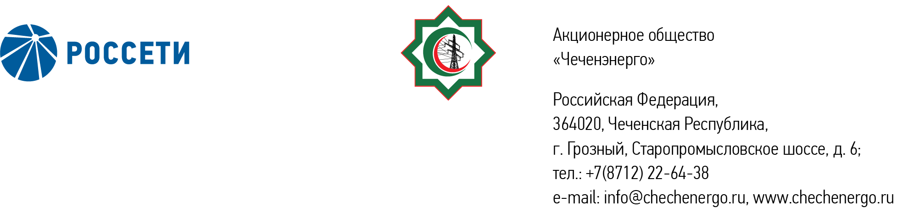

**ПРОТОКОЛ № 376**

Совета директоров АО «Чеченэнерго»

Дата проведения: 08 октября 2025 года.

Форма проведения: заочное голосование.

Дата и время окончания приема документов, содержащих сведения о волеизъявлении членов Совета директоров (опросных листов): 08 октября 2025 года, 17 часов 00 минут.

Дата составления протокола: 08 октября 2025 года.

Всего членов Совета директоров Общества – 6 человек.

В заочном голосовании приняли участие (получены опросные листы) члены Совета директоров:

Уколов Владимир Анатольевич

Боев Сергей Владимирович

Кадиров Иса Салаудинович

Айметов Рустем Рафаэльевич

В голосовании не принимали участие:

Жумаев Лом-Али Нажаевич.

Мисерханов Лукман Хасанович

Кворум имеется.

ПОВЕСТКА ДНЯ:

1. О рассмотрении отчета об эффективном, целевом и своевременном использовании средств финансовой поддержки Плана развития АО «Чеченэнерго» за 2 квартал 2025 года.
2. О рассмотрении отчета АО «Чеченэнерго» о совершенных сделках, не подлежащих предварительному одобрению Советом директоров АО «Чеченэнерго», за 1 полугодие 2025 года.
3. Об определении случаев (размеров) сделок с имуществом, в отношении которых должно быть получено согласие Совета директоров АО «Чеченэнерго» на совершение сделок.

Итоги голосования и решения, принятые по вопросам повестки дня:

**Вопрос:** 1. О рассмотрении отчета об эффективном, целевом и своевременном использовании средств финансовой поддержки Плана развития АО «Чеченэнерго» за 2 квартал 2025 года.

**Решение:**

1.1. Принять к сведению отчет об эффективном, целевом и своевременном использовании средств финансовой поддержки Плана развития АО «Чеченэнерго» за 2 квартал 2025 года согласно приложению № 1 к настоящему решению.

1.2. Отметить наличие риска недостижения плановых показателей в установленные сроки в рамках Соглашения о контроле расходования средств финансовой поддержки Плана развития АО «Чеченэнерго» от 23.10.2020 № 5986.

Голосовали «ЗА»: Уколов В.А., Боев С.В., Кадиров И.С., Айметов Р.Р.

«ПРОТИВ»: нет

«ВОЗДЕРЖАЛСЯ»: нет

Решение принято единогласно.

**Вопрос:** 2. О рассмотрении отчета АО «Чеченэнерго» о совершенных сделках, не подлежащих предварительному одобрению Советом директоров АО «Чеченэнерго», за 1 полугодие 2025 года.

**Решение:**

2.1. Принять к сведению отчет АО «Чеченэнерго» о совершенных сделках, не подлежащих предварительному одобрению Советом директоров АО «Чеченэнерго», за 1 полугодие 2025 года согласно приложению № 2 к настоящему решению.

2.2. Признать утратившим силу решение Совета директоров АО «Чеченэнерго» от 29.06.2018 (протокол от 02.07.2018 № 159) по вопросу № 6 «Об определении случаев (размеров) сделок с имуществом, подлежащих предварительному одобрению Советом директоров Общества».

Голосовали «ЗА»: Уколов В.А., Боев С.В., Кадиров И.С., Айметов Р.Р.

«ПРОТИВ»: нет

«ВОЗДЕРЖАЛСЯ»: нет

Решение принято единогласно.

**Вопрос:** 3. Об определении случаев (размеров) сделок с имуществом, в отношении которых должно быть получено согласие Совета директоров АО «Чеченэнерго» на совершение сделок.

**Решение:**

3.1. Установить, что в соответствии с буллитами б) и в) подпункта 36 пункта 15.1 статьи 15 Устава АО «Чеченэнерго» согласие Совета директоров АО «Чеченэнерго» должно быть получено на совершение АО «Чеченэнерго» сделок (включая несколько взаимосвязанных сделок), связанных с отчуждением или возможностью отчуждения:

3.1.1. Основных средств, отнесенных в соответствии с законодательством к недвижимому имуществу, объектов незавершенного строительства, целью использования которых является производство, передача, диспетчирование, распределение электрической энергии независимо от их балансовой или рыночной стоимости;

3.1.2. Основных средств, отнесенных в соответствии с законодательством к недвижимому имуществу, объектов незавершенного строительства, целью использования которых не является производство, передача, диспетчирование, распределение электрической энергии, балансовая или рыночная стоимость которых превышает 30 млн руб., кроме того НДС, в соответствии с законодательством Российской Федерации, за исключением отчуждения на безвозмездной основе (в том числе в соответствии с буллитом ж) подпункта 36 пункта 15.1 статьи 15 Устава АО «Чеченэнерго» в части сделок, связанных с безвозмездной передачей имущества АО «Чеченэнерго») в государственную или муниципальную собственность объектов жилищно-коммунального назначения и инженерной инфраструктуры общего пользования независимо от их балансовой или рыночной стоимости;

3.1.3. Основных средств, за исключением отнесенных в соответствии с законодательством к недвижимому имуществу, независимо от целей использования (назначения), балансовая или рыночная стоимость которых превышает 30 млн руб., кроме того НДС, в соответствии с законодательством Российской Федерации;

3.1.4. Нематериальных активов независимо от целей использования (назначения) и их балансовой или рыночной стоимости;

3.1.5. Основных средств, отнесенных в соответствии с законодательством к недвижимому имуществу, объектов незавершенного строительства, целью использования которых не является производство, передача, диспетчирование, распределение электрической энергии ниже балансовой стоимости.

3.2. Признать утратившим силу решение Совета директоров АО «Чеченэнерго» от 18.08.2015 по вопросу № 7 «Об определении случаев (размеров) сделок с имуществом АО «Чеченэнерго», подлежащих предварительному одобрению Советом директоров» (протокол от 19.08.2015 № 81, в редакции пункта 4 вопроса № 1 «О порядке выявления и реализации непрофильных активов» решения Совета директоров АО «Чеченэнерго» от 27.12.2016 (протокол от 30.12.2016 № 118)).

Голосовали «ЗА»: Уколов В.А., Боев С.В., Кадиров И.С., Айметов Р.Р.

«ПРОТИВ»: нет

«ВОЗДЕРЖАЛСЯ»: нет

Решение принято единогласно.

|  |  |  |
| --- | --- | --- |
| Приложение: | 1. | Отчет об эффективном, целевом и своевременном использовании средств финансовой поддержки Плана развития АО «Чеченэнерго» за 2 квартал 2025 года. |
|  | 2. | Отчет АО «Чеченэнерго» о совершенных сделках, не подлежащих предварительному одобрению Советом директоров АО «Чеченэнерго», за 1 полугодие 2025 года. |
|  | 3. | Опросные листы членов Совета директоров АО «Чеченэнерго», принявших участие в голосовании. |

Председатель Совета директоров И.С. Кадиров

Корпоративный секретарь Н.С. Канцурова